Sistema de gestión de farmacias

Modelo de Diseño

Versión 1.2

Historia de revisiones
Fecha | Versión | Descripción | Autor
6/9/2014 | 1.0 | Comienzo del documento | Ignacio Decia, Andrés Beraldo
6/9/2014 | 1.1 | Refine del diseño | Ignacio Decia
12/9/2014 | 1.2 | Se agrega el diseño de más casos de uso | Ignacio Decia. Andres Beraldo

Contenido
1. Introducción 4
1.1. Propósito 4
1.2. Alcance 4
1.3. Definiciones, siglas y abreviaturas. 4
1.4. Referencias 4
1.5. Visión general 4
2. Diseño de Casos de Uso 4
2.1. Diseño del Caso de Uso Nueva Venta 5
2.1.1. Diagrama de paquetes 5
2.1.2. Diagrama de Interacción 5
2.1.3. Diseño de Flujo de eventos 6
2.1.4. Requerimientos especiales o de implementación 6
2.2. Diseño del Caso de Uso Facturar Venta 6
2.2.1. Diagrama de paquetes 6
2.2.2. Diagrama de Interacción 7
2.2.3. Diseño de Flujo de eventos 7
2.2.4. Requerimientos especiales o de implementación 7
2.3. Diseño del Caso de Uso Alta Proveedor 8
2.3.1. Diagrama de paquetes 8
2.3.2. Diagrama de Interacción 9
2.3.3. Diseño de Flujo de eventos 9
2.3.4. Requerimientos especiales o de implementación 9
2.4. Diseño del Caso de Uso Alta Articulo 9
2.4.1. Diagrama de paquetes 9
2.4.2. Diagrama de Interacción 11
2.4.3. Diseño de Flujo de eventos 11
2.4.4. Requerimientos especiales o de implementación 11
2.5. Diseño del Caso de Uso Generar Pedido Automático 11
2.5.1. Diagrama de paquetes 11
2.5.2. Diagrama de Interacción 11
2.5.3. Diseño de Flujo de eventos 12
2.5.4. Requerimientos especiales o de implementación 12
3. Diseño de Objetos 12
3.1. [Objeto 1] 12
3.2. [Objeto 2] 12
4. Diseño de Subsistemas 12
4.1. Subsistemas Específicos 12
4.1.1. [Nombre del Subsistema Específico 1] 12
4.1.2. [Nombre del Subsistema Específico 2] 14
4.2. Subsistemas de Soporte 14
4.2.1. [Nombre del Subsistema de soporte 1] 14
4.2.2. [Subsistema de soporte 2] 14
5. Revisión de la Interfaz de Usuario 14
5.1. Formatos individuales de interfaz de pantalla 14
5.2. Controles y elementos de diseño de interfaz de pantalla 14
5.3. Forma de navegación de interfaz de pantalla 15
5.4. Formatos de impresión 15
6. Diseño de Datos 15
6.1. Modelo de Datos del Núcleo 15
6.2. Modelo de Datos General 15
6.3. Especificación de la Distribución de Datos 15
- Introducción
Este documento describe el diseño de los casos de uso que comprenden el sistema. El documento se irá completando a medida que se vaya obteniendo más información del sistema a construir.
  - Propósito
El objetivo de este documento es describir en detalle el diseño del sistema, esto incluye la descomposición en subsistemas y clases, las interfaces que los componen, las dependencias entre ellos y los datos que manejan.
  - Alcance
Este documento pretende ser una guía detallada para los implementadores del sistema.
  - Definiciones, siglas y abreviaturas.
  - Referencias
Documento de Descripción de la Arquitectura: DSARQG4v1.1
Documento de Especificación de Requerimientos: RQDRQG4v1.9
Documento de Modelo de casos de uso: RQMODG4v1.2
  - Visión general
El documento esta dividido en distintas secciones donde cada una detalla determinada parte del diseño.
En la sección 2 se detalla el diseño de los casos de uso. Para esto se identifican los distintos subsistemas y objetos que los realizan. También se muestran las interacciones entre los subsistemas y objetos a través de un diagrama de comunicación.
En la sección 3 se muestran los distintos objetos que forman el sistema, para cada uno de ellos de describe sus atributos y operaciones.
En la sección 4 se detallan los distintos subsistemas. Se muestran sus interfaces y las dependencias entre ellos.
En la sección 5 se detalla el diseño de la interfaz de usuario. Se muestran los distintas ventanas que la forman y como se navega a través de ellas.
En la sección 6 se describe el modelo de datos junto con las entidades que lo componen.

- Diseño de Casos de Uso
En esta sección se especifica el comportamiento de los casos de uso, mediante subsistemas u objetos de diseño que interactúan, y se determinan las operaciones e interfaces de los distintos subsistemas u objetos de diseño.
Un objeto de diseño es una abstracción de un objeto o varios objetos en la implementación del sistema. Se define en base a parámetros, reglas, operaciones que realiza, requerimientos de implementación, interfase de usuario (si corresponde) y relaciones con otros objetos.
Esta especificación se realiza mediante Diagrama de Paquetes, Diseño de flujo de eventos, Diagramas de interacción y Requerimientos especiales o de implementación.

  - Diseño del Caso de Uso Nueva Venta

    - Diagrama de paquetes

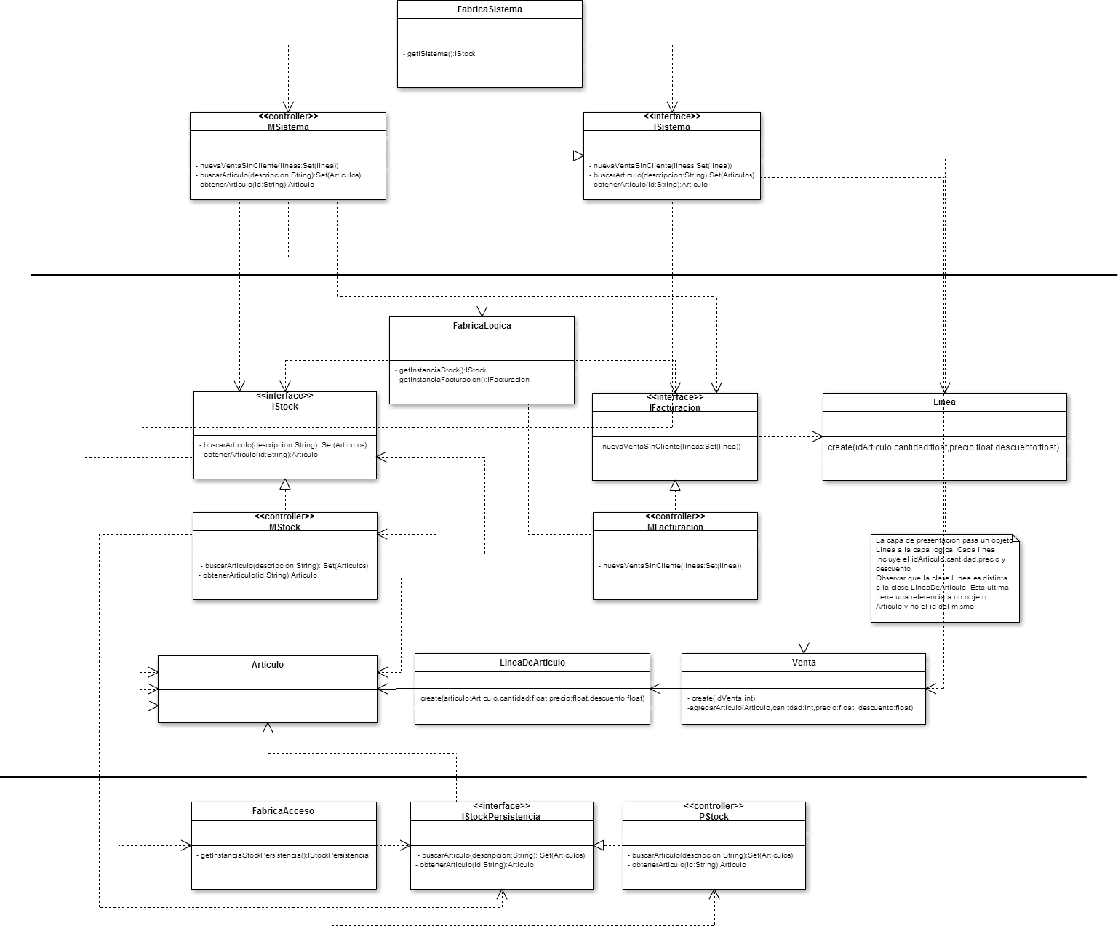

Figura 1: Clases de Nueva Venta

    - Diagrama de Interacción

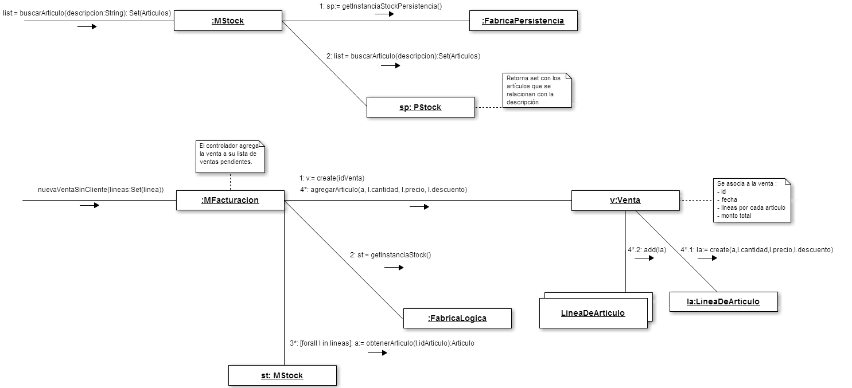

Figura 2: Operaciones de Nueva Venta

  - Diseño del Caso de Uso Facturar Venta
    - Diagrama de paquetes

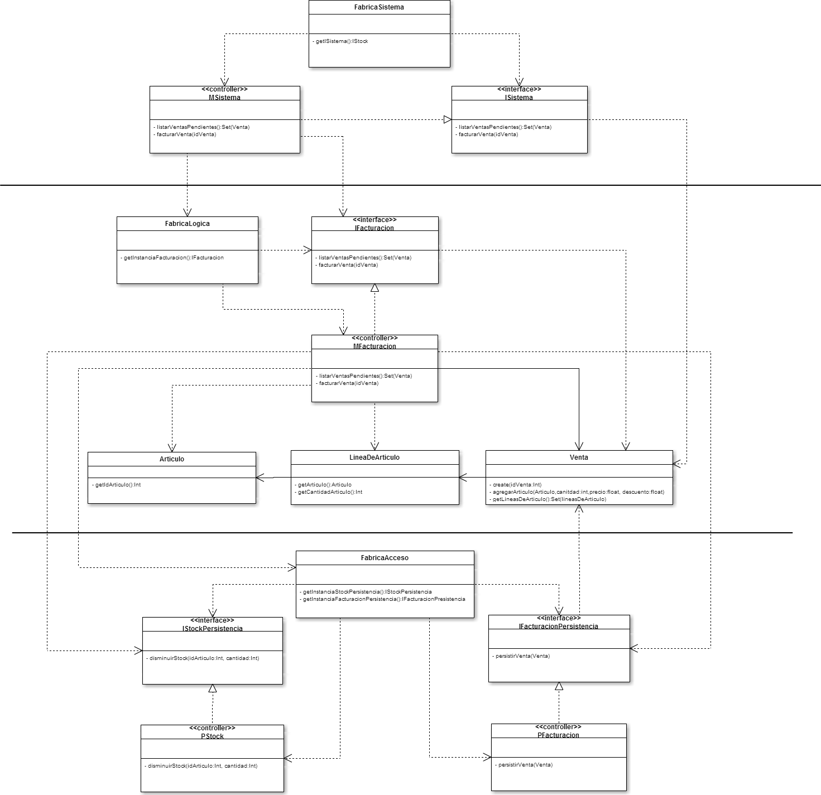

Figura 3: Clases de Facturar Venta

    - Diagrama de Interacción

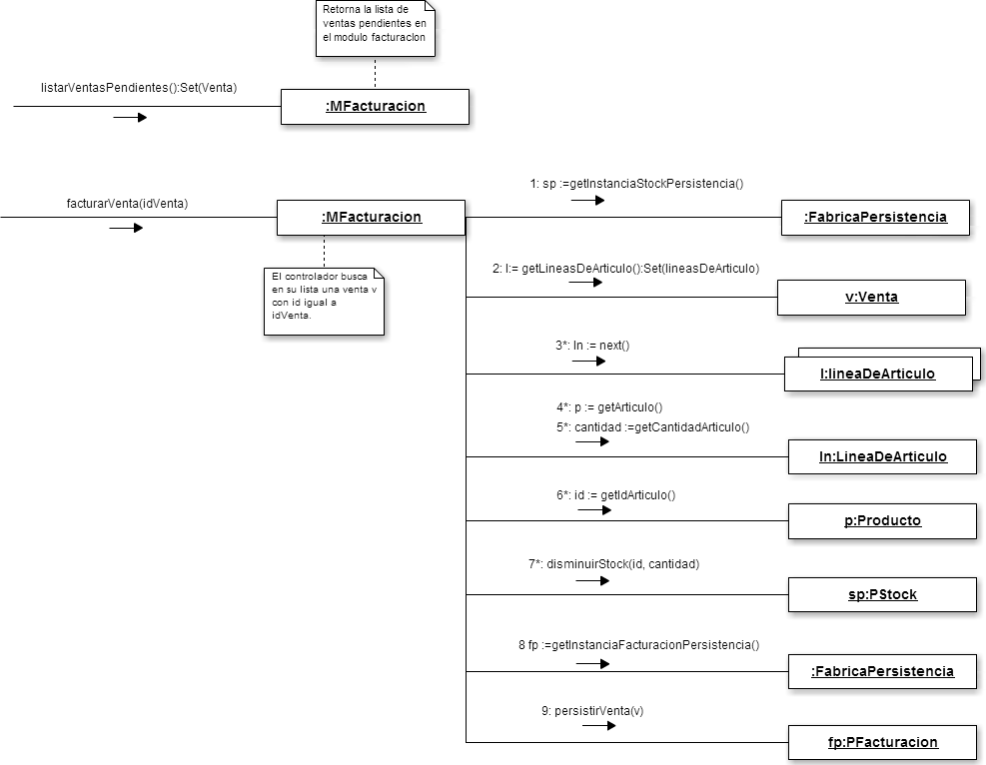
Figura 4: Operaciones de Facturar Venta

  - Diseño del Caso de Uso Alta Proveedor
    - Diagrama de paquetes

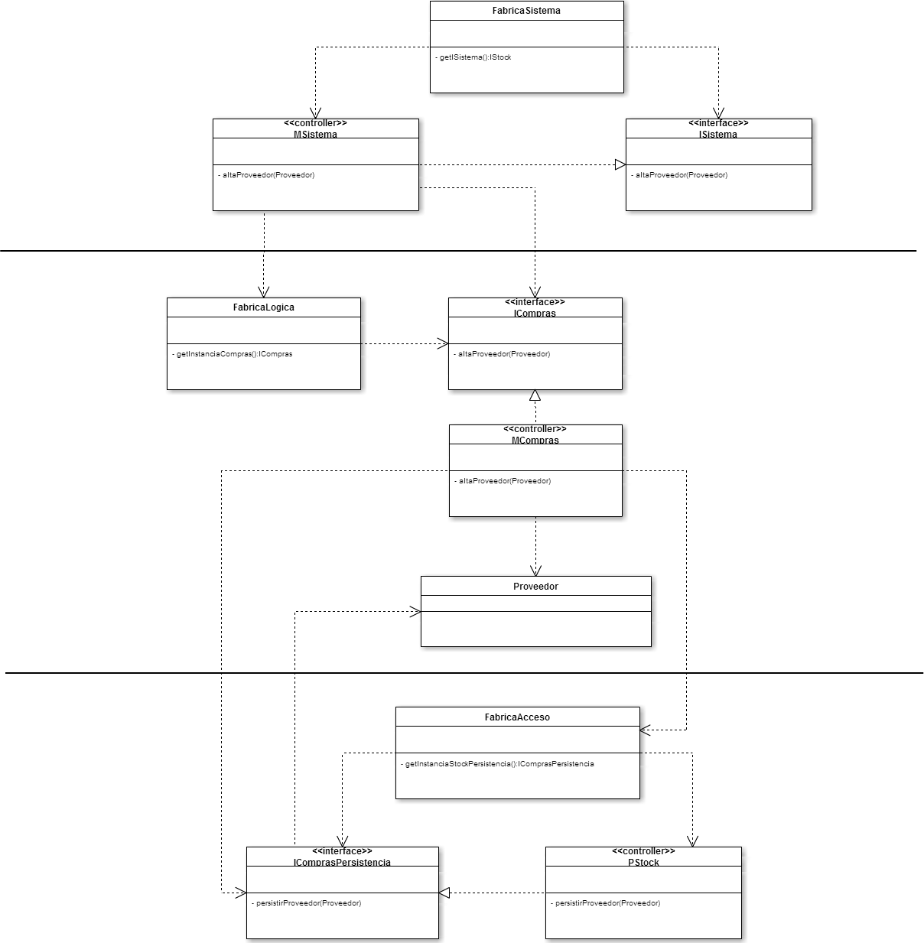

Figura 5: Clases de Alta Proveedor

    - Diagrama de Interacción

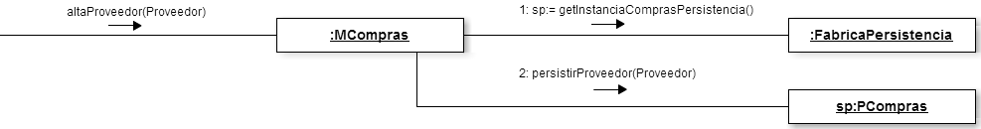
Figura 6: Operaciones de Alta Proveedor

  - Diseño del Caso de Uso Alta Articulo

    - Diagrama de paquetes

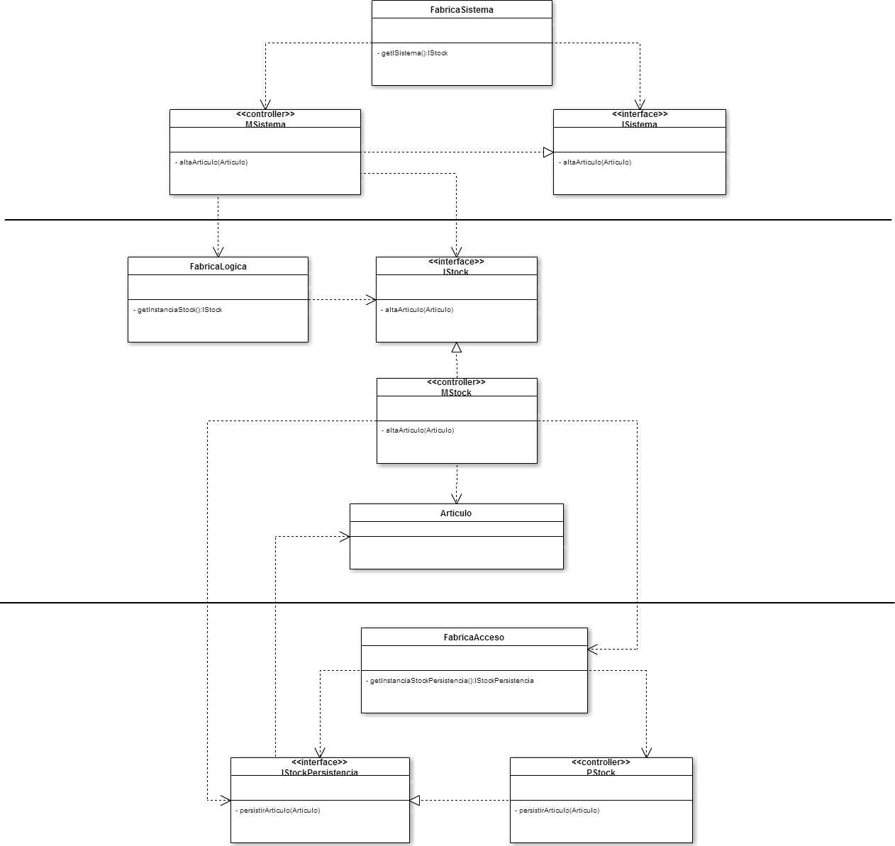

Figura 7: Clases de Alta Articulo
    - Diagrama de Interacción

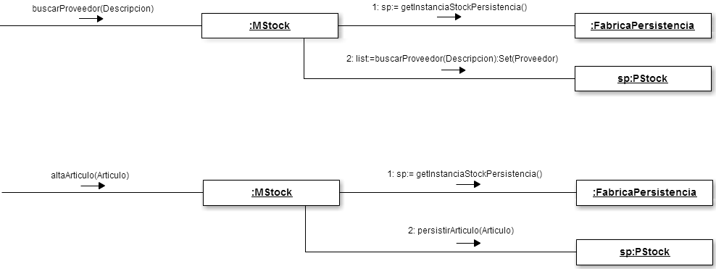
Figura 8: Operaciones de Alta Articulo

  - Diseño del Caso de Uso Generar Pedido Automático

    - Diagrama de paquetes
No se ha realizado aún.
    - Diagrama de Interacción

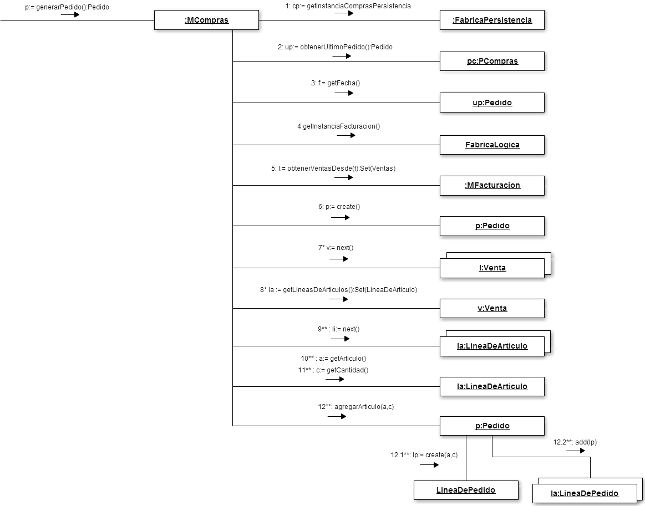

Figura 9: Operaciones de Generar Pedido Automático

- Diseño de Objetos
  - [Objeto 1]
[Se especifican los parámetros, reglas, condiciones usando la misma sintaxis del lenguaje, el código y métodos son especificados en pseudo código.]
  - [Objeto 2]
...
- Diseño de Subsistemas
  - Subsistemas Específicos
    - [Nombre del Subsistema Específico 1]
Propósito
[Descripción de por qué el subsistema existe. Este atributo debe dar la razón de la creación del subsistema. Como ser la funcionalidad específica y los requerimientos de performance por los cuales fue creado. También describe requerimientos especiales que se deben lograr con él que no están incluidos en la especificación de requerimientos del software.]
Función
[Declara qué hace el subsistema. Establece la transformación aplicada a las entradas del subsistema para producir la salida deseada.]
Subordinados
[Se identifican los objetos de diseño y subsistemas de diseño que componen el subsistema que se describe.
Se propone representar esta información con un diagrama de paquetes.]
Dependencias
[Descripción de la relación de este subsistema con otros subsistemas de diseño. Identifica los usos o la necesidad de presencia de la relación para un subsistema. Describe la naturaleza de cada interacción incluyendo características como tiempo y condiciones de la interacción. Estas interacciones pueden involucrar la iniciación, orden de ejecución, datos compartidos, creación, duplicación, uso o almacenamiento.
Se propone representar esta información con una tabla de dependencias.]
Subsistema del que depende | Naturaleza de interacción | Características
[Identificación del subsistema del que depende] | [Condiciones para que se realice la interacción] | [Características de la interacción, como ser, pasaje de parámetros, mensajes, datos compartidos, etc.]

Recursos
[Identifica y describe a todos los recursos externos al diseño que necesita el subsistema para realizar su función. Se deben especificar las reglas de interacción y métodos para usar el recurso.
Este atributo brinda información sobre elementos como dispositivos físicos (impresoras, particiones de disco, bancos de memoria), servicios de software (librerías, servicios del sistema operativo), y recursos de procesamiento (ciclos de CPU, ubicación de memoria, buffers).
Se deben describir características de uso como el tiempo de proceso al cual se debe adquirir el recurso e incluir la cantidad de tiempo de uso. Debe incluir también la identificación de capacidad potencial y facilidades de manejo del recurso.]
Interfases
[Descripción de cómo los otros subsistemas interactúan con éste. Describe los métodos de interacción y las reglas que gobiernan éstas interacciones. Los métodos de interacción incluyen los mecanismos para invocar o interrumpir al subsistema, para comunicarse a través de parámetros, áreas comunes de información o mensajes, y para acceso directo a información interna. Las reglas que gobiernan la interacción incluyen el protocolo de comunicaciones, formato de la información, valores aceptables, y el significado de cada valor.
Este atributo también debe dar una descripción de los rangos de entrada, el significado de entradas y salidas, el tipo y formato de cada entrada y salida, y los códigos de error de salida. Se propone representar esta información con una lista del tipo:]
Interacción | Método de interacción | Reglas de la interacción
[Objeto que implementa la interacción]
    - [Nombre del Subsistema Específico 2]
...
  - Subsistemas de Soporte
    - [Nombre del Subsistema de soporte 1]
Propósito

Función

Subordinados

Dependencias

Recursos

Interfases
    - [Subsistema de soporte 2]
...
- Revisión de la Interfaz de Usuario
[En esta sección se realiza el diseño detallado del comportamiento de la interfaz de usuario a partir de la especificación de requerimientos y, en caso que existan, de las pautas para interfase de usuario, además debe estar de acuerdo con el entorno tecnológico definido. Si se hubiera realizado un prototipo de la interfaz de usuario, éste se tomaría como punto de partida para el diseño.
Además se incluyen las ventanas alternativas o elementos de diseño que han aparecido nuevos como consecuencia del diseño de realización de Casos de Uso.
Se revisa: la interfaz de usuario, la navegación entre ventanas, los elementos que forman cada interfaz, sus características, su disposición, y cómo se gestionan los eventos relacionados con los objetos.
En aquellos casos en los que se realicen modificaciones significativas sobre la interfaz de usuario, será conveniente la validación de la misma por parte del usuario, siendo opcional la realización de un nuevo prototipo.]
  - Formatos individuales de interfaz de pantalla
[Definir los formatos de los distintos tipos de pantallas.
En el caso de desarrollo con Genexus: Definir el formato general para cada tipo de objeto Genexus: Transaction, WorkPanel, WebPanel y/o para las pantallas más importantes del sistema.]
  - Controles y elementos de diseño de interfaz de pantalla
[Definir para los controles y elementos de diseño de interfaz de pantalla sus características, su disposición, y cómo se gestionan los eventos relacionados con ellos.]
  - Forma de navegación de interfaz de pantalla
[Indicar la forma de navegación dentro de las pantallas y entre las mismas.]
  - Formatos de impresión
[Definir los distintos tipos de formatos de impresión que se utilizarán en el sistema.
En el caso de desarrollo con Genexus: Definir el formato general para cada tipo de objeto Genexus que tenga como resultado una impresión: Report, Procedure y/o para los listados más importantes del sistema.]
- Diseño de Datos
[En esta sección se define la estructura de datos que utilizará el sistema, a partir de los requisitos funcionales y no funcionales establecidos para el sistema y las particularidades del entorno tecnológico, que consiga una mayor eficiencia en el tratamiento de los datos.]
  - Modelo de Datos del Núcleo
[En el caso de desarrollo con Genexus: En esta sección se realiza el diseño de datos que pertenecen al Núcleo del sistema.
Se identifican las principales entidades de datos y los datos por los que están compuestas a partir de la especificación de requerimientos.
Además se describen las dependencias entre dichas entidades mediante diagramas de Bachman.
* Si no se esta desarrollando con Gx esta sección puede ser omitida]
  - Modelo de Datos General
[En el caso de desarrollo con Genexus: En esta sección se realiza el diseño de datos que no pertenecen al Núcleo pero que son relevantes para la arquitectura del sistema.
Se identifican las principales entidades de datos y los datos por los que están compuestas a partir de la especificación de requerimientos.
Además se describen las dependencias entre dichas entidades mediante diagramas de Bachman.
* Si no se esta desarrollando con Gx esta sección puede ser omitida]
  - Especificación de la Distribución de Datos
[En esta sección se especifica el modelo de distribución de datos indicando la ubicación de los manejadores de bases de datos o sistemas de archivos, así como los distintos elementos de la estructura física de datos (base de datos, tablas, índices), en los nodos correspondientes.
Para elaborar esta sección el Arquitecto trabajará en conjunto con el Especialista Técnico.
En el caso de desarrollo con Genexus: el Arquitecto trabajará en conjunto con el Especialista Técnico Genexus y Base de Datos.]

